Inhoud:

1. Doel en strekking / Purpose and scope 2
2. Inleiding / Introduction 2
3. Principe / Principle 3
4. Benodigdheden / requirements 6
5. Uitvoering / performance 6
5.1. Algemene aanwijzingen / general instructions 6
5.2. Praktische uitvoering 8
5.2.1. Import sheet 9
5.2.2. Datasheet sheet 10
5.2.3. Optimize sheet 15
5.2.4. Graphs sheet 19
5.2.5. Sample sheets 19
5.2.6. Testset sheet 21
5.2.7. Handmatig invoeren / Manual entry 22
5.3. Beoordeling resultaten 25
6. Literature 27
7. Attachments 27
PLA tredecim als Excel-applicatie: 27-Dec-2018 01:09:18 27

Doel en strekking / Purpose and scope
Dit document is de handleiding en bevat de Microsoft Excel worksheet “PLA in Excel”. | This document is the manual and contains the Microsoft Excel worksheet “PLA in Excel”.
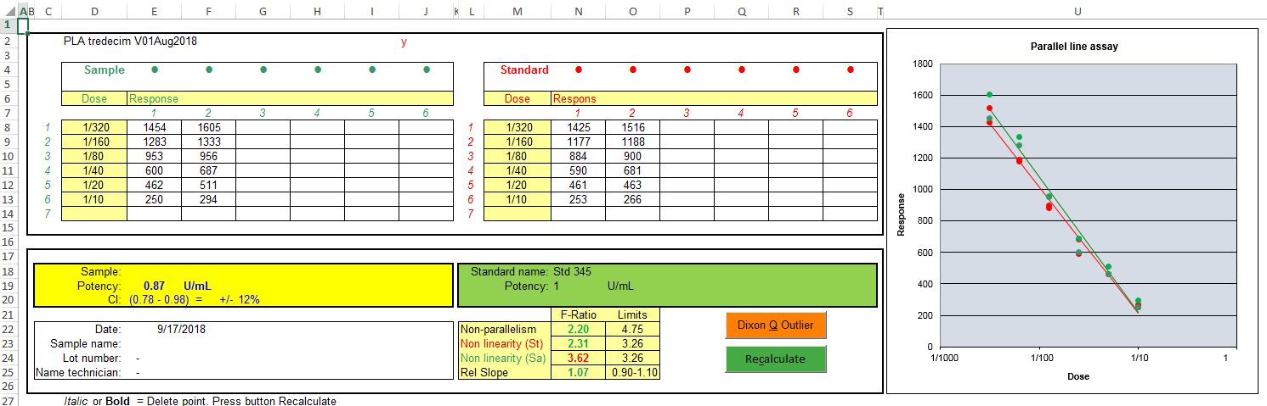

Inleiding / Introduction
Deze PLA (parallel line assay) rekenmethode is in Microsoft Excel-worksheet geprogrammeerd.  Deze applicatie leest ELISA-plaatbestanden in en vult, tot dertien monsters, per monster een PLA-tabblad met gegevens. De resultaten van deze dertien tabbladen worden gegroepeerd in een tabel en voorzien van een kleur, afhankelijk of de statistiek binnen of buiten specificaties valt.  Deze PLA-rekenmethode is beschreven door Finney en wordt toegepast in dilution assays. Bij deze bepalingen wordt de respons gemeten per verdunning van een test monster en vergeleken met de respons van dezelfde verdunningen van standaard. Door middel van een variantieanalyse wordt aan de hand van F-toetsen en betrouwbaarheid van de berekende potency de validiteit van het resultaat getoetst. | This PLA (parallel line assay) calculation method is programmed in Microsoft Excel.  The program is designed to calculate up to thirteen potencies from data measured in a 8 by 12 ELISA format or from linear lists with data. Results are grouped per sample on thirteen separated sheets or grouped together in one sheet. Depending on the calculated statistics results are flagged with a colour to identify results with statistical results out of specification.  The PLA calculation method followed was written by Finney and is designed dilutions assays. The measured response of a dilution of a test sample is compared with the response of the same dilution of a standard. By means of analysis of variance a F-test is calculated and used to validate the calculated potency of the test sample.

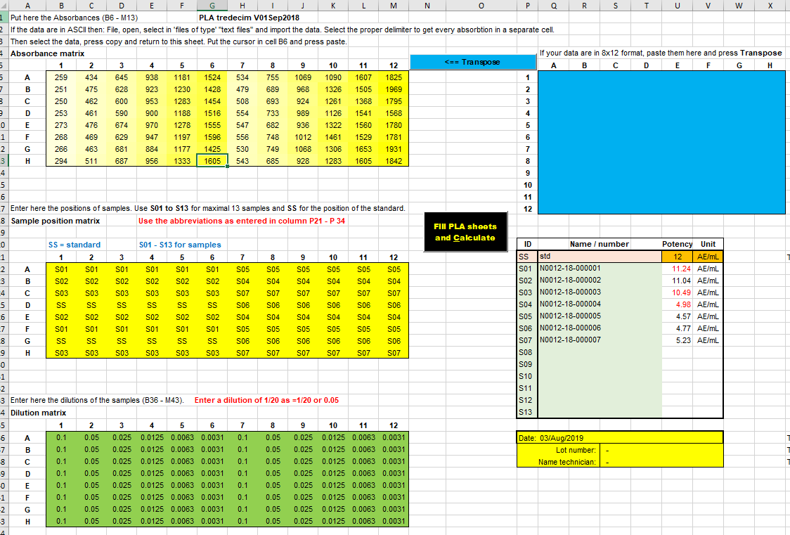

Principe / Principle
Het uitgangspunt van de PLA-berekening is dat de logaritme van de dosis een lineair verband vertoont met de gemeten respons.  De parallel line assay is een variant van de slope ratio assay (SRA) waar doses uitgezet op een lineaire schaal en responsen een lineair verband vertonen. In tegenstelling tot de SRA is bij de PLA geen gemeenschappelijk snijpunt van de blancometing.  Bij testen berekend met de PLA-rekenmethode dient de respons zich dus lineair te verhouden met de logaritme van de toegevoegde dosis. Het meetgebied dient zo gekozen te zijn dat standaard en monster hierin een lineair verband vertonen. Essentieel is ook dat de hellingen van de twee berekende lijnen overeenkomen. | The PLA calculation is based on the fact that the logarithm of the dose has a linear relationship with the measured response.  The parallel line assay is a variant of the slope ratio assay (SRA) where doses are plotted on a linear scale and responses have a linear relationship with the doses.  In contrast with SRA, the PLA does not have a common intersection of the blank measurement.  In tests using the PLA calculation method, the response must therefore be linear in relation to the logarithm of the added dose. The measuring range must be chosen such that standard and sample herein have a linear relationship. It is also essential that the slopes of the two calculated lines are match.

De parallel line assay is in zoverre vergelijkbaar met de slope ratio assay dat het beide indirecte analytische rekenmethoden zijn. Zij berekenen een verhouding tussen de standaard en het onbekende testmonster.  Met de PLA-rekenmethode wordt de afstand van twee regressie-lijnen, één regressielijn door de dose-responspunten van de standaard en één regressielijn door de meetpunten van het testmonster, vergeleken. | 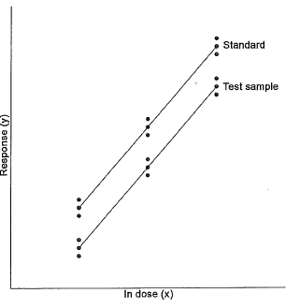  Example of a PLA | Both SRA and PLA are indirect analytical calculation methods. They calculate a ratio between the potencies of standard and sample.  With PLA a distance between two regression lines is calculated, one thought the standard dose-response points and one regression line through the dose-response points of the sample

De verhouding van de afstand van de twee parallelle lijnen is de relatieve potency van het testmonster ten opzichte van de gebruikte standaard. De respons is een waarde hoeveel keer geconcentreerder of actiever het testmonster is ten opzichte van de standaard. | The ratio of the distance of the two parallel lines is the relative potency of the sample tested in relation to the used standard.  Response is an amount of how much concentrated or more active the sample is in relation to the standard.

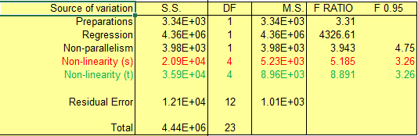

Door middel van variantieanalyse (ANOVA) van de gemeten, meervoudige, responses per dosis (duplo, triplo, enz.) wordt getest op lineariteit en parallelliteit van de twee regressielijnen; lopen ze parallel en zijn ze recht. Variantieanalyse kan niet worden toegepast op enkelvoudige metingen van een dosis.  Samen met de relatieve slope (helling) tussen beide berekende hellingen van de test wordt de validiteit van de test beoordeeld.  Bij de relatieve slope wordt er van uitgegaan dat de twee berekende hellingen, gedeeld op elkaar, 1.0 is, dus een gelijke helling.  Een spreiding van +/-10% wordt algemeen geaccepteerd, de relatieve helling moet dan tussen de 0.9 en 1.1 liggen. Afhankelijk van de testmethode kunnen deze acceptatiegrenzen aangepast worden.  Het 95% betrouwbaarheidsinterval van het resultaat wordt berekend met de stelling van Fieller. | By means of analysis of variance (ANOVA) of the measured responses of replicates of the standard and sample dilutions the linearity and parallelism is tested. Are the lines straight and are they calculated parallel to each other.  ANOVA cannot be performed on single measurements of dilutions.  A test is validated on the results of the F-statistics and the calculated relative slope. The relative slope is the slope of the standard divided by the slope of the sample. This is almost identical to the test on parallelism but now it is a value that can be judged. A deviation of 10% is acceptable. Therefore the relative slope must be between 0.9 and 1.1.  The 95% confidence interval of the result is calculated using Fieller's theorem.

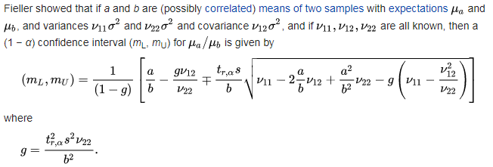
Het gebruik van de PLA-rekenmethode heeft als voordeel dat over meerdere verdunningen van een testmonster één resultaat berekend wordt en door middel van variantieanalyse een uitspraak wordt gedaan over de kwaliteit van het resultaat. Het berekende resultaat wordt afgekeurd als een toets buiten de statistische grenzen valt.  Het nadeel van PLA vergeleken met de logit-regressiemethode is dat het meetbereik vaak erg klein is. Alleen het lineaire gedeelte van de test kan worden gebruikt. Om deze tekortkoming te minimaliseren kan in dit programma een algoritme voor logit-optimalisatie worden gebruikt. Dit zal een sigmoïde curve lineair maken.  Een simpele PLA-berekening in Excel is in Tabel 1 weergegeven.  Een uitgebreide beschrijving van de rekenmethode is beschreven in Statistical Methods in Biological Assay" van D.J. Finney | The use of the PLA calculation method has the advantage that one result is calculated over several dilutions of a test sample and a statement about the quality of the result is made by means of analysis of variance. The calculated result is rejected if a test falls outside the statistical limits.  The disadvantage of PLA compared to the logit regression method is that the measuring range is often very small. Only the linearized part of the test can be used. To minimize this shortcoming a logit optimise algorithm can be used in this program. This will linearize a sigmoid curve.  A simple PLA calculation in Excel is shown in Table 1.  A detailed description of the calculation method is described in Statistical Methods in Biological Assay "by D.J. Finney

Tabel 1 PLA without ANOVA
 | A | B | C | D | E | F
1 | x | y | log(x) | x^2 | x*y
2
3 | 4 | 1 | =LOG(A3) | =C3*C3 | =C3*B3
4 | 8 | 2 | =LOG(A4) | =C4*C4 | =C4*B4
5 | 16 | 3 | =LOG(A5) | =C5*C5 | =C5*B5
6 | 32 | 4 | =LOG(A6) | =C6*C6 | =C6*B6
7
8 |  | =SUM(B3:B6) | =SUM(C3:C6) | =SUM(D3:D6) | =SUM(E3:E6)
9 | =COUNT(A3:A6) nS | =B8/$A$9 SyS | =C8/$A$9 SxS | =D8-C8^2/$A$9 SxxS | =E8-B8*C8/$A$9 SxyS | =E9/D9 RS
10
11 | 1 | 1 | =LOG(A11) | =C11*C11 | =C11*B11
12 | 2 | 2 | =LOG(A12) | =C12*C12 | =C12*B12
13 | 4 | 3 | =LOG(A13) | =C13*C13 | =C13*B13
14
15 |  | =SUM(B11:B13) | =SUM(C11:C13) | =SUM(D11:D13) | =SUM(E11:E13)
16 | =COUNT(A11:A13) nT | =B15/$A$16 SyY | =C15/$A$16 SxT | =D15-C15^2/$A$16 SxxT | =E15-B15*C15/$A$16 SxyT | =E16/D16 RT
17
18 | Slope: | =(E9+E16)/(D9+D16) | relative.slope: | =F16/F9 | Potency: | =D19/D20
19 | y0 | =B9-$B$18*C9 | x0 | =10^(-B19/$B$18)
20 | y1 | =B16-$B$18*C16 | x1 | =10^(-B20/$B$18)

En de resultaten.
1 | x |  | y | log(x) | x^2 |  | x*y
2
3 | 4 |  | 1 | 0.6021 | 0.3625 |  | 0.6021
4 | 8 |  | 2 | 0.9031 | 0.8156 |  | 1.8062
5 | 16 |  | 3 | 1.2041 | 1.4499 |  | 3.6124
6 | 32 |  | 4 | 1.5051 | 2.2655 |  | 6.0206
7
8 |  |  | 10.0000 | 4.2144 | 4.8934 |  | 12.0412
9 | 4 |  | 2.5000 | 1.0536 | 0.4531 |  | 1.5051 | 3.3219
10
11 | 1 |  | 1 | 0.0000 | 0.0000 |  | 0.0000
12 | 2 |  | 2 | 0.3010 | 0.0906 |  | 0.6021
13 | 4 |  | 3 | 0.6021 | 0.3625 |  | 1.8062
14 |  |  | = | = | = |  | =
15 |  |  | 6.0000 | 0.9031 | 0.4531 |  | 2.4082
16 | 3 |  | 2.0000 | 0.3010 | 0.1812 |  | 0.6021 | 3.3219
17
18 | slope: |  | 3.3219 | rel.slope: | 1.0000 |  | potency: | 4.0000
19 | y0 |  | -1.0000 | x0 | 2.0000
20 | y1 |  | 1.0000 | x1 | 0.5000
18 | slope: | 3.3219 |  | Relative slope: |  | 1.0000 | potency: | 4.0000
19 | y0 | -1.0000 |  | x0 |  | 2.0000
20 | y1 | 1.0000 |  | x1 |  | 0.5000

SxS = Σ Log(xS) / nS  SyS = Σ Log(xS) / nS  SxxS = Σ(Log(xS) * Log(xS)) / nS  SxyS = Σ(Log(xS) * yS) / nS  RS = SxyS/SxxS  SxT = Σ Log(xT) / nT  SyT = Σ Log(xT) / nT  SxxT = Σ(Log(xT) * Log(xT)) / nT  SxyT = Σ(Log(xT) * yT) / nT  RT = SxyT/SxxT | Slope = (SxyS+SxyT) / (SxxS+SxxT)  Relative slope = RS/RT  y0 = SyS / (Slope * SxS  y1 = SyT / (Slope * SxT  x0 = 10^ ( y0 / Slope)  x1 = 10^ (-y1 / Slope)  Potency = x0 / x1

Benodigdheden / requirements
- PLA tredecim V01Aug2018.xlsm.
- Windows 7 of Windows 10
- Microsoft Excel 2010 – 2019

Uitvoering / execution

Algemene aanwijzingen / general instructions

De macro’s moeten actief zijn om de worksheet te kunnen gebruiken.  Als dit niet het geval is waarschuwt de worksheet bij opstarten met een beveiligingswaarschuwing.  Ga dan in Files -. Options -> Trust center -> Trust center settings -> Macro settings en zet “Enable all macros” aan.  Start geen documenten van onbekende bronnen of zet de optie Disable all macros with notifications” weer aan | Macros should be enabled for the calculations to run.  If this is not the case, the worksheet warns you when starting with a security warning.  Then go in Files -. Options -> Trust center -> Trust center settings -> Macro settings and enable “Enable all macros”.  Be aware that security is low.  Do not open documents of unknow source or turn on “Disable all macros with notifications” again.

De PLA gebruikt Visual Basic for Application (VBA) algoritmes.  De PLA-berekening en de bijbehorende statistiek wordt in de Sample 1-13 sheets uitgevoerd. In elke Sample sheet is rechts van de grafiek de formules te vinden. | The PLA uses Visual Basic for Application (VBA) algorithms.  The PLA calculation and it statistics is performed in the Sample 1-13 sheets. The formulas can be found to the right of the graph in each Sample sheet.

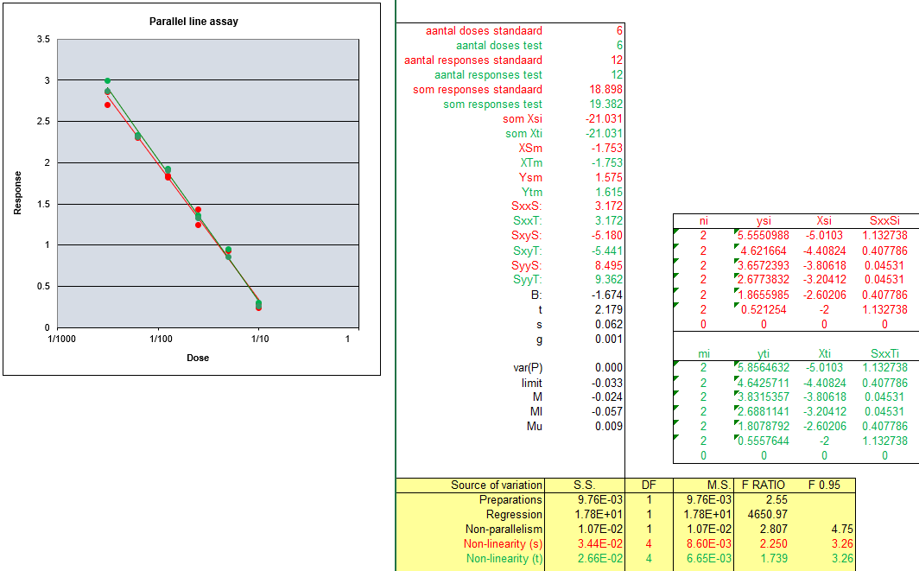

Om de VBA algoritmen te zien moet in Excel de optie Developer in de ribbon aangezet worden. | To see the VBA coding Developer mode must be turned on in the ribbon.

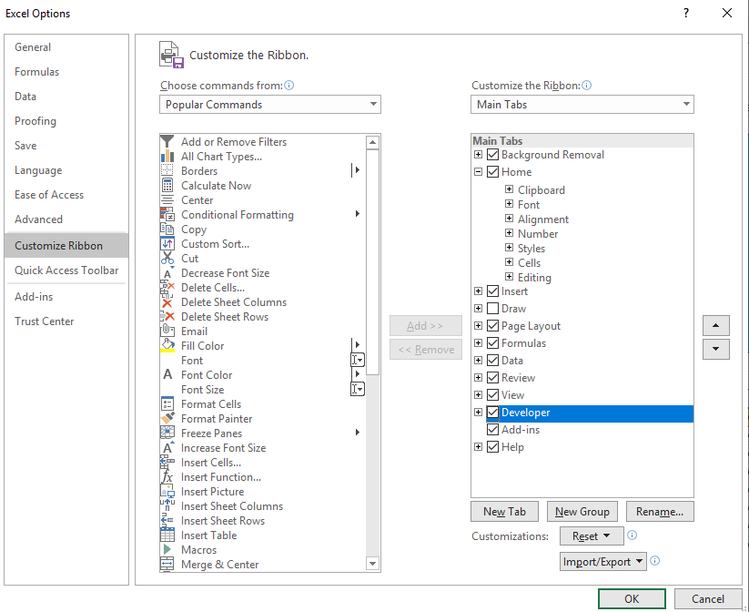 | 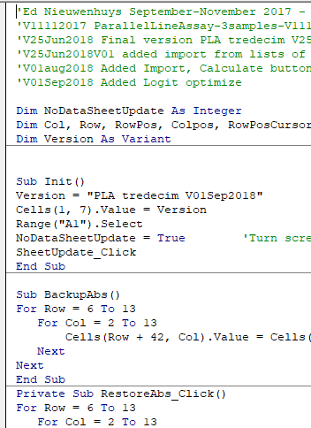

Praktische uitvoering / practical execution
Open in Excel “PLA tredecimV01Sep2018.xlsm”.  Het volgende scherm wordt getoond. | Open in Excel "PLA tredecimV01Sep2018.xlsm".  The following screen is displayed.

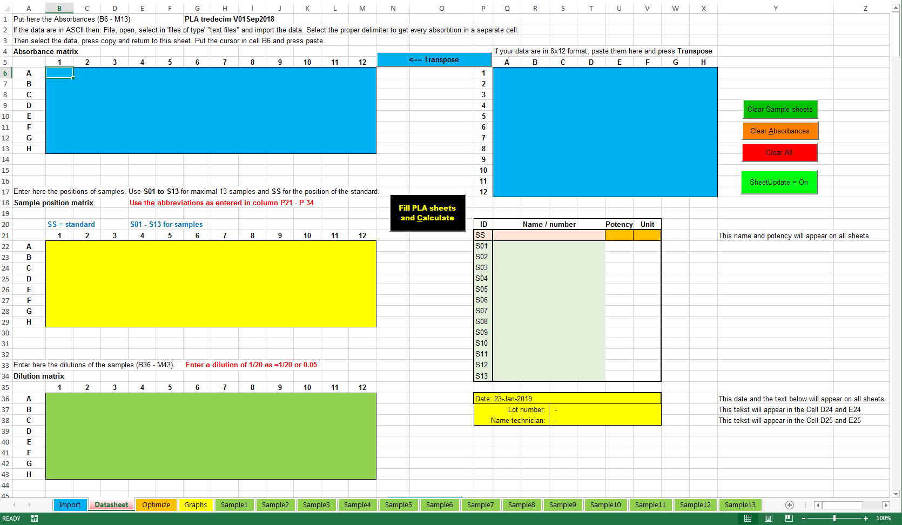

Dit is het invoer- en resultatenscherm. Hierin wordt de inzetdefinitie vastgelegd en gekoppeld aan de gemeten responses van een ELISA-plaat.  Per monster kunnen bij maximaal zeven doses/verdunningen zes responses worden vastgelegd.  Onderin het scherm staan diverse tabbladen. | This is the input and result screen. Herein, the deployment definition is recorded and linked to the measured responses of an ELISA plate.  Six responses per sample can be recorded for up to seven doses / dilutions.  At the bottom of the screen there are various tabs.
Het is ook mogelijk om de testen met de hand in te voeren.  Druk op Sample1 of een andere groene tab tot en met sample13.  Zie hoofdstuk: “Handmatig invoeren” | It is also possible to manually enter the tests. Press Sample1 or another green tab up to and including sample13.  See chapter: "Manual entry"

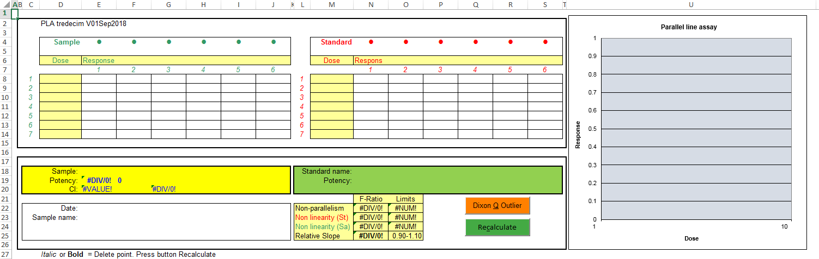

Import sheet
Met dit tabblad kunnen ELISA-reader bestanden ingelezen worden. | ELISA reader files can be read with this tab.

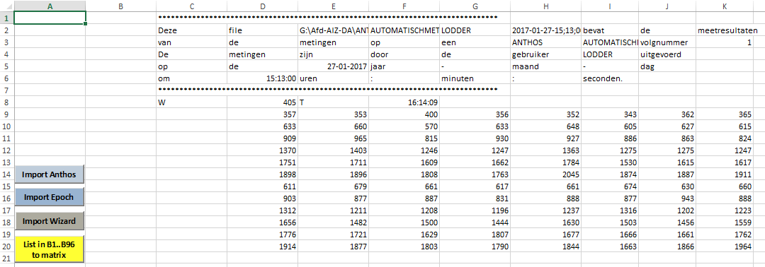

Er zijn knoppen voor een paar gangbare ELISA-readers gemaakt. Als het bestand is ingelezen worden de extincties op de juiste plek in de Datasheet geplaatst. | 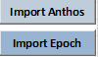 | There are buttons for the some ELISA readers. Once the file has been read in, the extinctions are placed in the right place in the Datasheet.
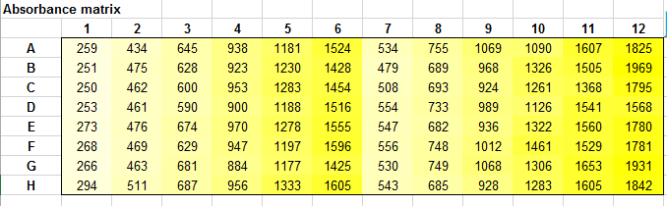
 | De meetgegevens blijven in het Import tabblad staan zodat het originele bestand niet verloren gaat. |  | The measurement data remains in the Import sheet so the original file is not lost.
De “Import wizard” knop is om files van de Wizard gamma-scintillatieteller in te lezen. |  |  |  | The "Import wizard" button imports files from the Wizard gamma scintillation counter.
De “List in B1..B96 to matrix”-knop kopieert de alle waarden uit de range B1..B96 naar de Absorbance matrix in het Tabblad Datasheet van A1 naar A12, B1 naar B12, en zo voort. |  | 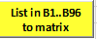 |  | The “List in B1..B96 to matrix” button copies all values from the range B1..B96 to the Absorbance matrix in the Datasheet tab from A1 to A12, B1 to B12, and so on.

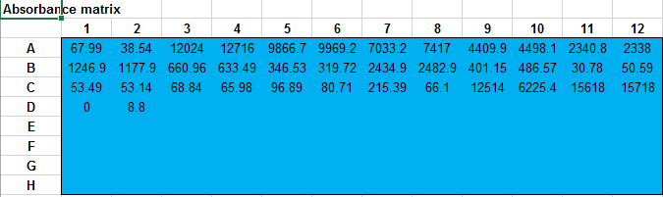

Datasheet sheet
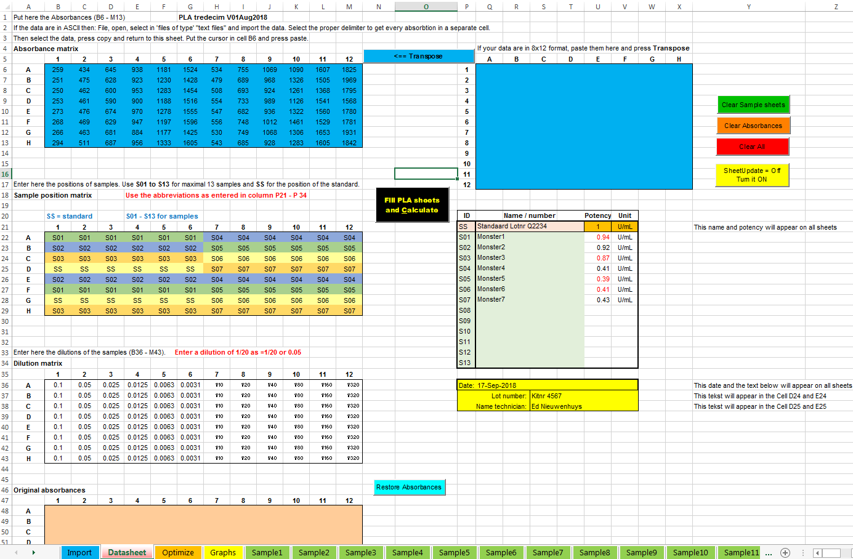

In de “Datasheet” wordt de inzetdefinitie vastgelegd; de positie van elke verdunning/dosis van elk monster.  Met deze gegevens worden de “sample sheets” met de PLA geladen. Tot 13 “sample sheets” kunnen gevuld worden. | The deployment definition of an ELISA plate is recorded in the "Datasheet"; the position of each dilution / dose of each sample. With this data the "sample sheets" are loaded with the PLA.  Up to 13 sample sheets can be filled.

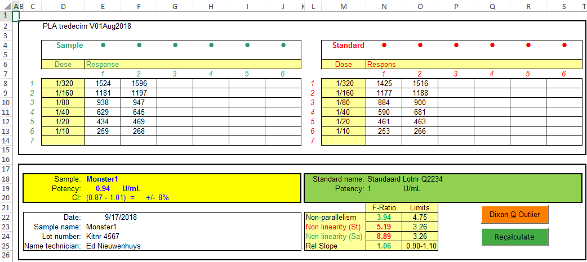

Extincties invoeren

De “Absorbance matrix” bevat de responses. Bijvoorbeeld extincties of counts.  Gerekend wordt met de responses in de range B6:M13.  NB. Als de extincties in een 8x12 of 12x8 formaat in een Excel worksheet zijn opgeslagen dan kunnen de waarden met copy en “paste as values” in het blauwe vlak gekopieerd worden. | In the blue "Absorbance matrix" area the responses are placed. For example extinctions or counts.  Calculations are made with the responses in the range B6: M13.  NB. If the absorbances were entered in another Excel worksheet, the values can be copied with “copy” and “paste as values” in the blue area.

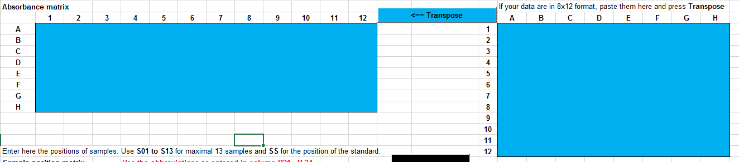

Met de “Transpose” knop kunnen waarden in een 8x12 naar een 12 kolommen bij 8 rijen formaat gekopieerd worden. | With the “Transpose” button values in a 8x12 format can be copied to a 12x8 format.

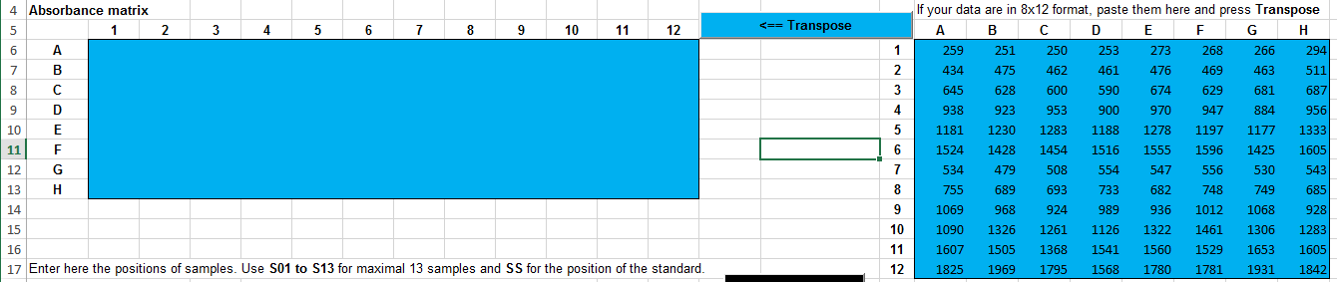

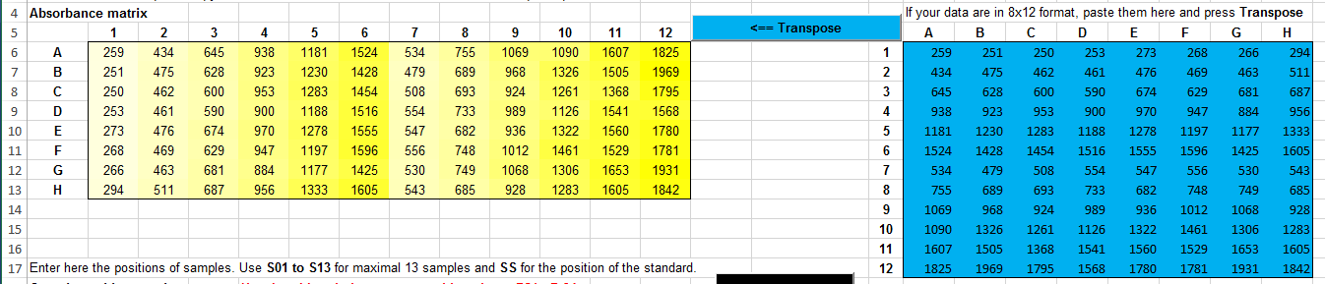

Monstercoderingen invoeren  In de “Sample position” matrix worden de monstercoderingen vastgelegd. De monstercode wordt in de resultatenoverzicht-tabel aan de werkelijke monsternaam gekoppeld.  Gebruik de codering S01 tot S13 voor de dertien samples.  Gebruik SS als codering voor de standaard. | Entering Sample codes  Sample codes are recorded in the "Sample position" matrix.  The sample code is linked to the real sample name in the result overview table.  Use the coding S01 to S13 for the thirteen samples.  Use SS as the standard encoding.

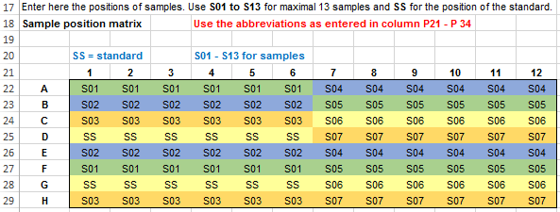

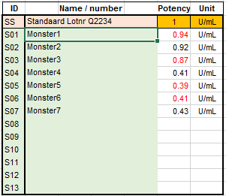
Resultatenoverzichtstabel  In het resultatenoverzichtstabel komt de S01 .. S13-codering weer terug en wordt er een monsternummer of monsternaam aan gekoppeld. | Result overview table  The S01 .. S13 coding returns in the result overview table and a sample number or sample name is linked in this table to  it.
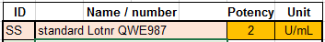
In deze tabel moet de naam, lotnummer en concentratie of potency van de gebruikte standaard achter de ID SS getikt worden. | In this screen the name, lot number and concentration or potency of the standard used must be entered after the ID SS.

Verdunningen invoeren  In de “Dilution matrix” worden verdunningen vastgelegd.  Dat kan in twee formaten; als nummer of als fractie. De formaten zijn in Excel zelf in te stellen.  Houd er rekening mee dat grote verdunningen, zoals 1/5000, 1/10000, de waarde niet goed in de cellen meer past  Overweeg dan om de waarden van alle doses in de test een factor 1/1000 groter te maken zodat de waarden weer tussen 1 en 1000 liggen. Vermeld dan bij de tabel “Verdunning * 1000”  In de template is een “custom” formaat van ??/???? ingesteld.  In de sample sheets is de fractie als default formaat geselecteerd.  Als dit gewijzigd moet worden selecteer dan Sample1 sheet, houd de Shift-toets ingedrukt en selecteer Sample13. | Entering dilutions  Dilutions are recorded in the "Dilution matrix".  This is possible in two formats; as a number or as a fraction. The formats can be changed in Excel itself.  Keep in mind that large dilutions, such as 1/5000, 1/10000, the value no longer fits well in the cells.  Then consider increasing the values of all doses in the test by a factor of 1/1000 so that the values are again between 1 and 1000.  Then state in the table “Dilution * 1000”  In the template is a "custom" format of ?? / ???? is made.  This fraction is selected as the default format in the sample sheets.  If this needs to be changed, select Sample1 sheet, hold the Shift key and select Sample13.

Alle dertien tabs worden dan lichter van kleur. Verander de formats.  Klik met rechter muistoets op een tabblad en kies Ungroup Sheets | All thirteen tabs will then become lighter in colour.  Change the formats. Right-click on a tab and choose Ungroup Sheets

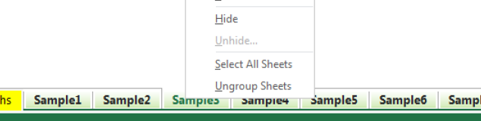

waarna alle tabbladen weer groen kleuren. jn. | after which all tabs turn green again

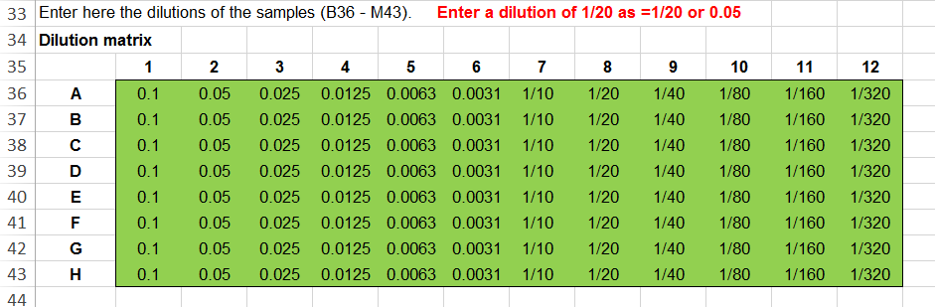

Originele ruwe data terugzetten  Onderin de sheet “Datasheet” worden de origineel ingelezen ruwe data bewaard.  Door op de knop “Restore Absorbances” te drukken worden deze naar de “Absorbance matrix” boven in de sheet gekopieerd. | Restore original data  At the bottom of the "Datasheet" sheet, the originally imported raw data are saved.  By pressing the "Restore Absorbances" button, these are copied to the "Absorbance matrix" at the top of the sheet.

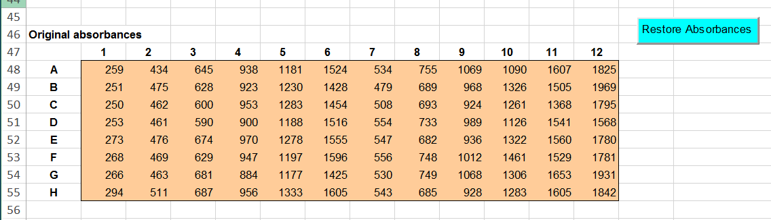

Dotblot  De ingelezen extincties worden in de “Absorbance matrix” naar gelang hun sterkte donkerder gekleurd. Met de dotblot wordt de sterkte met een cirkelgroote en kleur-intensiteit weergegeven | Dot blot  The absorbed readings are coloured in the "Absorbance matrix" according to their strength. With the dot blot the strength is shown with a circle size and colour intensity.

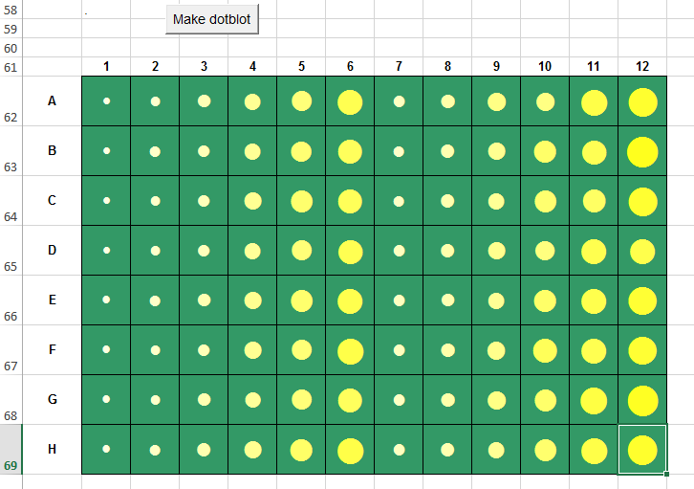

Optimize sheet
Voor een PLA moeten beide dose-respons lijnen recht zijn.  Vaak moet het meetgebied verkort worden omdat anders de F-ratio voor lineariteit buiten de specificaties valt.  Door de vaak sigmoïde lijn recht te maken kan een logit-transformatie op de responses van de standaard de kromme lijnen recht maken.  De gemiddelde responses van de standaard van Sample1 worden met een logit-functie log(y / 1 - y) gelineariseerd.  Met de berekende formule log(response / (Bmax-response)) worden daarna alle responses geconverteerd.  Daarna wordt van alle responses met de laagste waarde van de logit-regressie (Minimum) afgetrokken zodat geen negatieve getallen ontstaan. Dit voorkomt vreemde grafieken en verkeerde beslissingen in de software die test op positieve getallen.  In het voorbeeld hieronder zijn 3 samples afgekeurd op lineariteit. | For a PLA, both dose-response lines must be straight.  Often the measuring range has to be shortened because otherwise the F-ratio for linearity falls outside the specifications.  By straightening the often sigmoid line, a logit transformation on the responses of the standard can straighten the curved lines.  The average responses of the Sample1 standard are linearized with a logit function log (y / 1 - y).  With the calculated formula log (response / (Bmax-response)), all responses are then converted.  Subsequently, all responses with the lowest value of the logit regression (Minimum) are subtracted so that no negative numbers arise. This prevents strange graphs and wrong decisions in the software that tests for positive numbers.  In the example below three samples are rejected on linearity

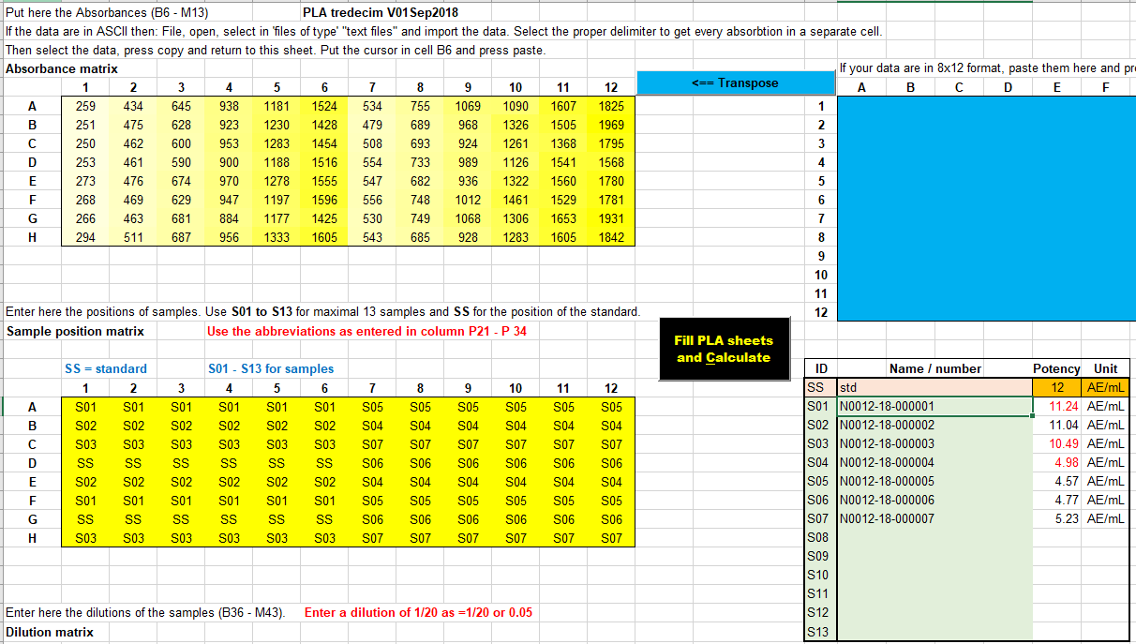
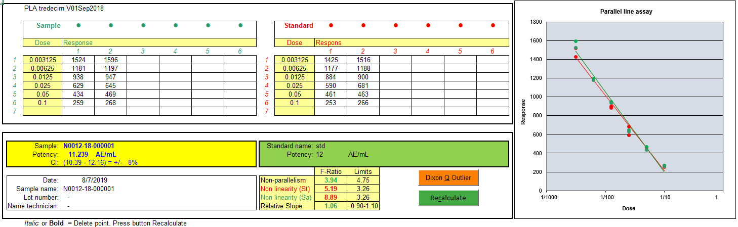
Deze functie transformeert de dose-responses van de standaard met een logit-transformatie naar een rechte lijn met de formule:  Logboek (antwoord / (Rmax - antwoord)).  Het algoritme zoekt een Rmax dat de hoogste correlatie oplevert.  Hoe hoger de correlatie hoe rechter de lijn zal zijn.  Na optimalisatie worden de getransformeerde gegevens gekopieerd naar de absorbtiematrixtabel in het gegevensblad.  Druk de knop “Fill PLA sheets and Calculate” om de PLA te berekenen.  De originele meetgegevens kunnen weer teruggezet worden met de knop “Restore Absorbances”. | This function transforms the dose-responses of the standard with a logit transformation to a linear line with the formula:  Log (response / (Rmax - response)).  The algorithm searches for an Rmax that gives the highest correlation. The higher the correlation the more linear the line will be.  After optimisation the transformed data are copied to the Absorbance matrix table in the Datasheet sheet.  Press the button “Fill PLA sheets and Calculate” to perform the PLA calculations  The original data can be restored by pressing the button “Restore Absorbances”.

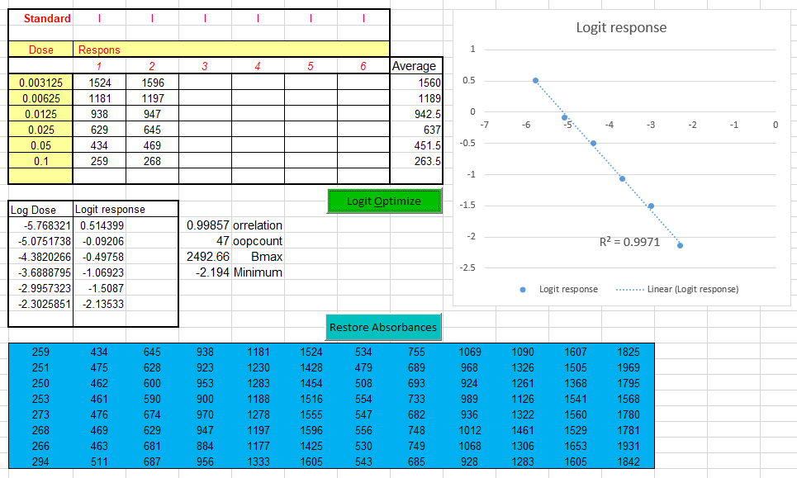

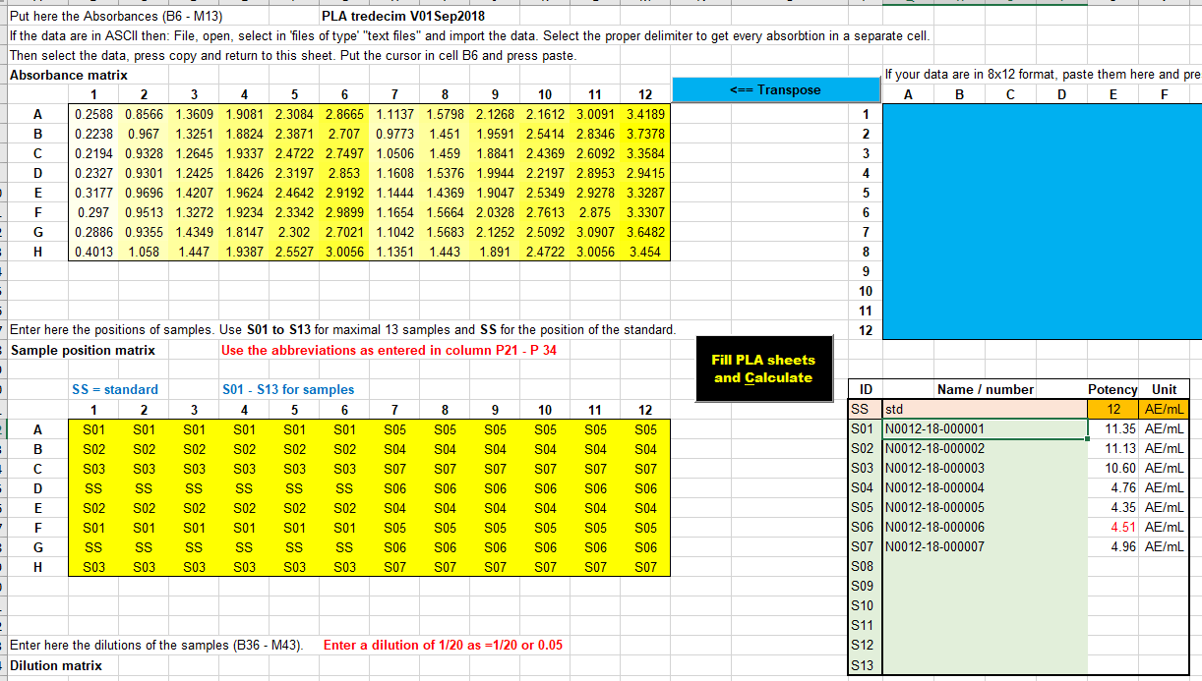
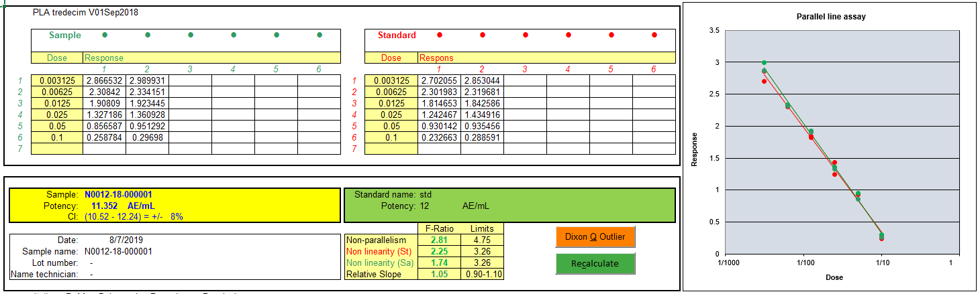

Optimaliseert de response van de standaard van Sample1 tot een rechte lijn.  Zet de oorspronkelijke responses weer terug en wist de berekende potencies in de Datasheet.  Druk in na een “Logit Optimize” of na herstel van de originele responses weer op de knop om de PLA uit te voeren over alle monsters. | 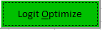  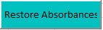   | Optimizes the response of the standard of Sample1 to a straight line.  Put the original responses back and erase the calculated potencies in the Datasheet.  After a “Logit Optimize” or after restoring the original responses, press this button again to execute the PLA on all samples.

Graphs sheet
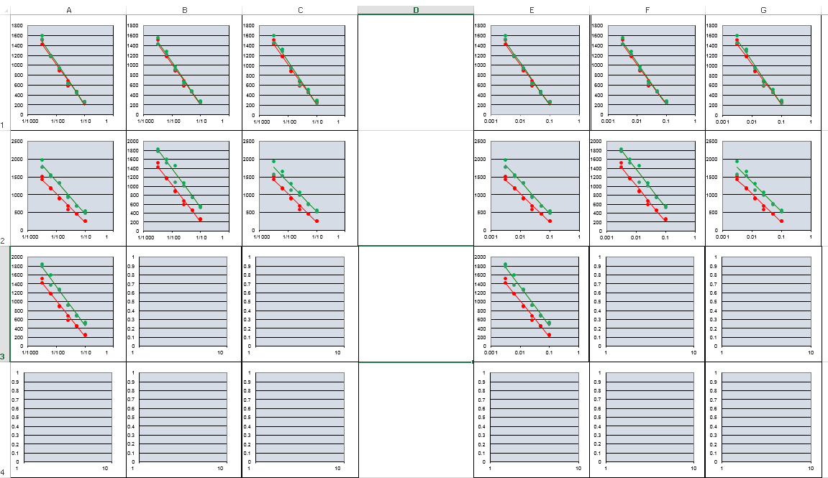

In dit tabblad is een overzicht van de PLA-grafieken van alle dertien monsters.  In de linker helft van de verdunningen als fractie (1/20, 1/100) en in de rechter helft als decimaal getal (0.05, 0.01).  De grafieken die niet gebruikt worden kunnen gewist worden zonder dat het berekeningen beïnvloed. | This sheet is an overview of all PLA-graphs of the thirteen samples.  In the left half the dilutions as a fraction (1/20, 1/100) and in the right half the same graph as a decimal number (0.05, 0.01).  The graphs that are not used can be deleted without affecting calculations.

Sample sheets
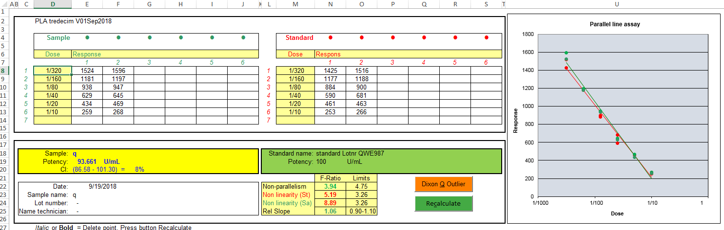
De gegevens van elk van de dertien monsters wordt in een eigen tabblad gekopieerd. Elk tabblad heeft zijn eigen formules voor de berekening van de PLA.  De tabbladen zijn daardoor afzonderlijk te gebruiken en beïnvloeden elkaar niet.  Dit betekent dat als bij de standaard een punt ongelding wordt gemaakt dit niet bij de overige monsters gebeurd.  Meetpunten kunnen ongeldig worden gemaakt door de respons bold of italic te maken.  Als daarna wordt gedrukt wordt een streep door de responses gezet en de PLA opnieuw berekend | Each of the thirteen samples has its own sheet with calculations, graph and results.  Therefor calculations of the samples can be treated individual.  Removal of a measurement of the standard only influences the results of that particular sample and not the result of the remaining twelve samples.  Measuring points can be made invalid if the response is made bold or italic.  After pressing the measuring point is made invalid and the PLA is recalculated.  The invalid responses are crossed out.
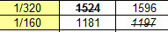

Als een punt weer valide moet worden gemaakt kan het bold of italic weer ongedaan worden gemaakt en zal na een “Recalculate” de streep door de respons weer verdwijnen.  Het meetpunt wordt weer in de grafiek getoond worden en in de PLA-berekening worden op nieuw uitgevoerd. | If a measuring point has to be made valid again, the bold of italic font can be undone again.  After a “Recalculate” the strikethrough line will disappear.  The measuring point will be shown again in the graph and used in the PLA calculation.


Met de Dixon Q Outlier-test kunnen uitbijters gedetecteerd en verwijderd worden. | The Dixon Q outlier test can be used to remove outliers.

'From wikipedia
'In statistics, Dixon's Q test, or simply the Q test, is used for identification and rejection of outliers.
'This assumes normal distribution this test should be used sparingly and never more than once in a data set.
'To apply a Q test for bad data, arrange the data in order of increasing values and calculate Q as defined:
'Q = Gap / Range
'Where Gap Is the difference between the outlier in question and the closest number to it.
'If Q > Qtable, where Qtable is a reference value corresponding to the sample size and confidence level,
'then reject the questionable point. Note that only one point may be rejected from a data set using a Q test.

'Example
'Consider the data set:
'0.189 , 0.167 , 0.187 , 0.183 , 0.186 , 0.182 , 0.181 , 0.184 , 0.181 , 0.177
'Now rearrange in increasing order:
'0.167 , 0.177 , 0.181 , 0.181 , 0.182 , 0.183 , 0.184 , 0.186 , 0.187 , 0.189
'We hypothesize that 0.167 is an outlier. Calculate Q:
'Q = gap range = 0.177 - 0.167 / 0.189 - 0.167 = 0.455.
'With 10 observations and at 90% confidence, Q = 0.455 > 0.412 = Qtable, so we conclude 0.167 is an outlier.
'However, at 95% confidence, Q = 0.455 < 0.466 = Qtable 0.167 is not considered an outlier.
'This means that for this example we can be 90% sure that 0.167 is an outlier, but we cannot be 95% sure.
'This table summarizes the limit values of the test.
' Number of values:
' 3 4 5 6 7 8 9 10
'Q90: 0.941, 0.765, 0.642, 0.560, 0.507, 0.468, 0.437, 0.412,
'Q95: 0.970, 0.829, 0.710, 0.625, 0.568, 0.526, 0.493, 0.466,
'Q99: 0.994, 0.926, 0.821, 0.740, 0.680, 0.634, 0.598, 0.568

Testset sheet

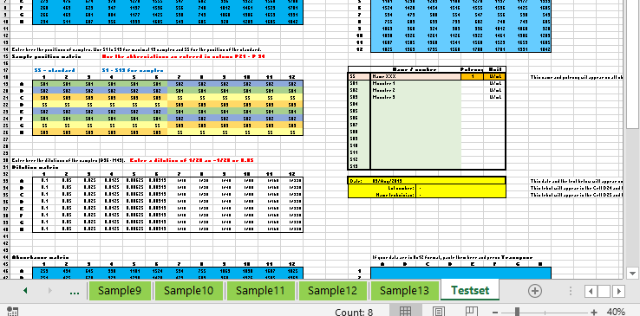

Op dit tabblad staan twee testsets.  Voordat de testdata naar de Datasheet gekopieerd kunnen worden moet de knop “Datasheetupdate” in de Datasheet  van = On naar = Off gezet worden. | This sheet contains data of two test sets.  Before the test data can be copied to the Datasheet, the button "Datasheet update" in the Datasheet must be switched from  = On to = Off.
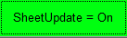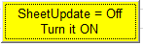

De PLA Excel workbook controleert voortdurend of gegevens veranderen.  Dit blokkeert kopiëren en plakken tussen de sheets.  De knop “SheetUpdate” zet dit controleren uit of aan.  Een andere optie is om de testset eerst naar een lege Excel te kopiëren en daarna met copy en paste naar de PLA datasheet. | The PLA Excel workbook constantly checks whether data changes.  This inhibits copying and pasting between the sheets.  The "SheetUpdate" button turns this check on or off.  Another option is to first copy the test set to an empty Excel and then with copy and paste to the PLA datasheet.

Handmatig invoeren / Manual entry

Druk op een groene tab onderin het scherm.  Er kunnen dertien van deze identieke tabbladen geopend worden.  Elk tabblad heeft zijn eigen PLA-berekeningen die te zien zijn rechts van de grafiek.  Alleen de berekeningen achter de knoppen “Dixon Q Outlier” en Recalculate zijn in Visual basic (VBA) geschreven.  Het volgende scherm wordt zichtbaar | Press one of the green tabs at the bottom of the screen.  Thirteen of these identical sample tabs can be opened.  Each tab has its own PLA calculations that can be seen to the right of the graph.  Only the calculations behind the “Dixon Q Outlier” and Recalculate buttons are written in Visual basic (VBA).The following screen appears

Vul in de kolom onder “Dose” de verdunning (1/16) in of hoeveelheid toegevoegd materiaal, bijvoorbeeld ul’s. | Enter the dilution (1/16) or amount of added material, for example ul’s in the column "Dose".

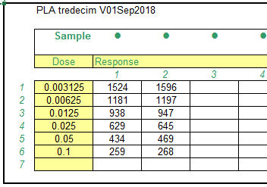

Verdunning kunnen ook als fractie (1/16) zichtbaar gemaakt worden.  Bij “format cell -> custom” is een extra formaat ?/???? toegevoegd die verdunning tot 1/9999 kan laten zien.  Hier kan ook nog bijvoorbeeld ??/?????? toevoegen zodat een verdunning van bijvoorbeeld 22/123456 getoond kan worden | It is possible to make the dilution visible as a fraction (1/16).  With "format cell -> custom" is an additional format? / ???? added which displays dilutions up to 1/9999.  Also possible, for example is ?? / ?????? so that a dilution of, for example, 22/123456 can be shown

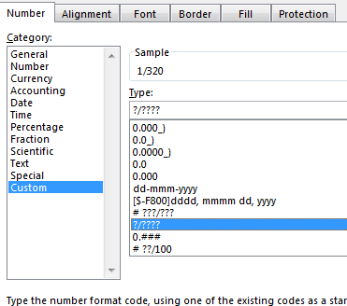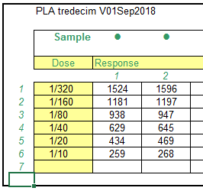

Vul de gemeten waarden, responses ,achter de juiste dosis, in het blok “Response”. | Enter the measured values, responses, behind the proper dosis, in the "Response"

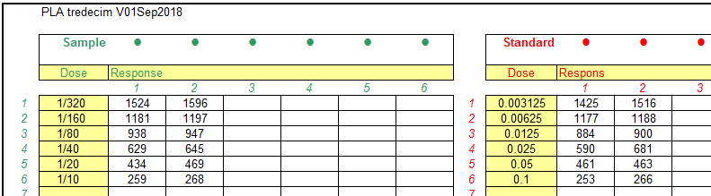

De naam en de potency of activiteit van de standaard wordt in deze velden ingevoerd. | The name and potency or activity of the standard are entered in these fields.
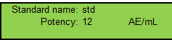

De naam van het monster, testdatum et cetera kunnen in deze velden worden ingevoerd. | The sample name, test date, etc. can be entered in these fields.
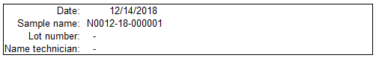

Responses kunnen ongeldig worden gemaakt door de respons bold of italic te maken.  Als daarna wordt gedrukt wordt een streep door de responses gezet en de PLA opnieuw berekend | Responses can be invalidated by making the response bold or italic.  If is pressed, a line will be put through the responses and the PLA recalculated
Als een punt weer valide moet worden gemaakt kan het bold of italic weer ongedaan worden gemaakt en zal na een “Recalculate” de streep door de respons weer verdwijnen.  Het meetpunt wordt weer in de grafiek getoond worden en in de PLA-berekening worden op nieuw uitgevoerd. | If a measuring point has to be made valid again, the bold of italic font can be undone again.  After a “Recalculate” the strikethrough line will disappear.  The measuring point will be shown again in the graph and used in the PLA calculation.

Met de Dixon Q Outlier-test kunnen uitbijters gedetecteerd en verwijderd worden. | The Dixon Q outlier test can be used to remove outliers.

'From wikipedia
'In statistics, Dixon's Q test, or simply the Q test, is used for identification and rejection of outliers.
'This assumes normal distribution this test should be used sparingly and never more than once in a data set.
'To apply a Q test for bad data, arrange the data in order of increasing values and calculate Q as defined:
'Q = Gap / Range
'Where Gap Is the difference between the outlier in question and the closest number to it.
'If Q > Qtable, where Qtable is a reference value corresponding to the sample size and confidence level,
'then reject the questionable point. Note that only one point may be rejected from a data set using a Q test.

'Example
'Consider the data set:
'0.189 , 0.167 , 0.187 , 0.183 , 0.186 , 0.182 , 0.181 , 0.184 , 0.181 , 0.177
'Now rearrange in increasing order:
'0.167 , 0.177 , 0.181 , 0.181 , 0.182 , 0.183 , 0.184 , 0.186 , 0.187 , 0.189
'We hypothesize that 0.167 is an outlier. Calculate Q:
'Q = gap range = 0.177 - 0.167 / 0.189 - 0.167 = 0.455.
'With 10 observations and at 90% confidence, Q = 0.455 > 0.412 = Qtable, so we conclude 0.167 is an outlier.
'However, at 95% confidence, Q = 0.455 < 0.466 = Qtable 0.167 is not considered an outlier.
'This means that for this example we can be 90% sure that 0.167 is an outlier, but we cannot be 95% sure.
'This table summarizes the limit values of the test.
' Number of values:
' 3 4 5 6 7 8 9 10
'Q90: 0.941, 0.765, 0.642, 0.560, 0.507, 0.468, 0.437, 0.412,
'Q95: 0.970, 0.829, 0.710, 0.625, 0.568, 0.526, 0.493, 0.466,
'Q99: 0.994, 0.926, 0.821, 0.740, 0.680, 0.634, 0.598, 0.568

Beoordeling resultaten

Als punten ongeldig moeten worden gemaakt kan dat door ze te verwijderen. Dit heeft als groot nadeel dat niet meer te zien is wat de respons was van het verwijderde meetpunt.  Een betere methode is om het te verwijderen punt bold of italic te maken en daarna op de groene knop “Recalculate” te drukken.  De respons verdwijnt wel uit de grafiek maar is nog wel zichtbaar in de invoertabel.  Weghalen van uitbijters ‘op het oog’ is discutabel.  Het is beter om de Dixon Q outlier test te gebruiken.  Of helemaal geen punten weghalen en de test te herhalen.  Realiseer je dat de statistiek ‘unbalanced’ wordt als meetpunt verwijderd worden. De variantieanalyse gaat er van uit dat alle punten aanwezig zijn.  De parallelliteit en de lineariteit van de twee lijnen en worden beoordeeld door F-toetsen die berekend woorden door middel van variantieanalyse (ANOVA). Zie hoofdstuk 2.2 Principe | If measuring points have to be invalided, it is possible to erase it.  This has the disadvantage it is impossible to see what the response was if the deleted measuring point.  A better method is to make the response bold or italic and press the green “Recalculate” button.  The response disappears from the graph but is still visible in the input table.  Invalidating outliers ‘by eye’ is debatable.  It is better to use the Dixon Q outlier test.  Or preferable; don't remove points at all and repeat the test.  Realise that the statistic becomes "unbalanced" when measurement points are deleted. The variance analysis assumes that all points are present. Parallelism and linearity of the two lines are tested by F-tests calculated by means of analysis of variance (ANOVA). See chapter 2.2 Principle

Er kunnen een of meerdere criteria gehanteerd worden om de resultaten te beoordelen.  F-toetsen:  Als een F-ratio groter is dan de Limit, ook wel F-norm, genoemd dan geeft dat aan de de helling van de standaard en monster niet overeenkomen of dat de lijn van de standaard rechter is dan die van het monster.  St slaat op de standaard en Sa op het monster (Sample). | One or more criteria can be used to assess the results.  F-tests:  If an F-ratio is exceeds the Limit, also called the F-norm, it indicates that the regression line have different slopes or the standard is more linear than the sample regression line.  St refers to the standard and Sa to the sample.

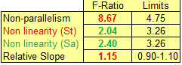

Relatieve slope:  Als de hellingen van standaard en monster (relative slope) meer dan 10% van elkaar afwijken duidt dat op een probleem in de test.  In bijna alle gevallen is de F-test op non-parallelism dan ook afwijkend. | Relative slope:  If the slopes of the standard and sample (relative slope) deviates more than 10% from each other it is due to a a problem in the test.  In almost all cases the F test on non-parallelism is also out of specification.

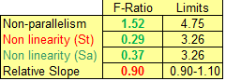

.
De betrouwbaarheid van het resultaat:  Als de reproduceerbaarheid van de meetpunten per dosis slecht is kunnen alle F-toetsen binnen de norm blijven maar is het resultaat onbetrouwbaar. Dit komt tot uitdrukking in de CI (confidence interval) dat ook als percentage ten opzichte van het gemiddelde berekend wordt.  Afhankelijk van de gewenste betrouwbaarheid van het resultaat kan hier een grens voor worden gesteld.  Grenzen tussen de 10% en 20% zijn gangbaar. | The reliability of the result:  If the reproducibility is poor of the measurement points per dose, all F-tests can remain below the norm, but the result will be unreliable.  This is expressed in the CI (confidence interval) of the potency (result).  The confidence interval is also calculated as a percentage relative to the potency.  Depending on the desired reliability, a limit can be set for the CI.  Limits between 10% and 20% are common.

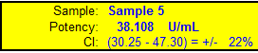

Literature
David J. Finney | Statistical Method in biological assay, Third edition 1978, Pag 69-132

Attachments

PLA tredecim als Excel-applicatie: 27-Dec-2018 01:09:18
Dubbelklik op te openen / double click to open

